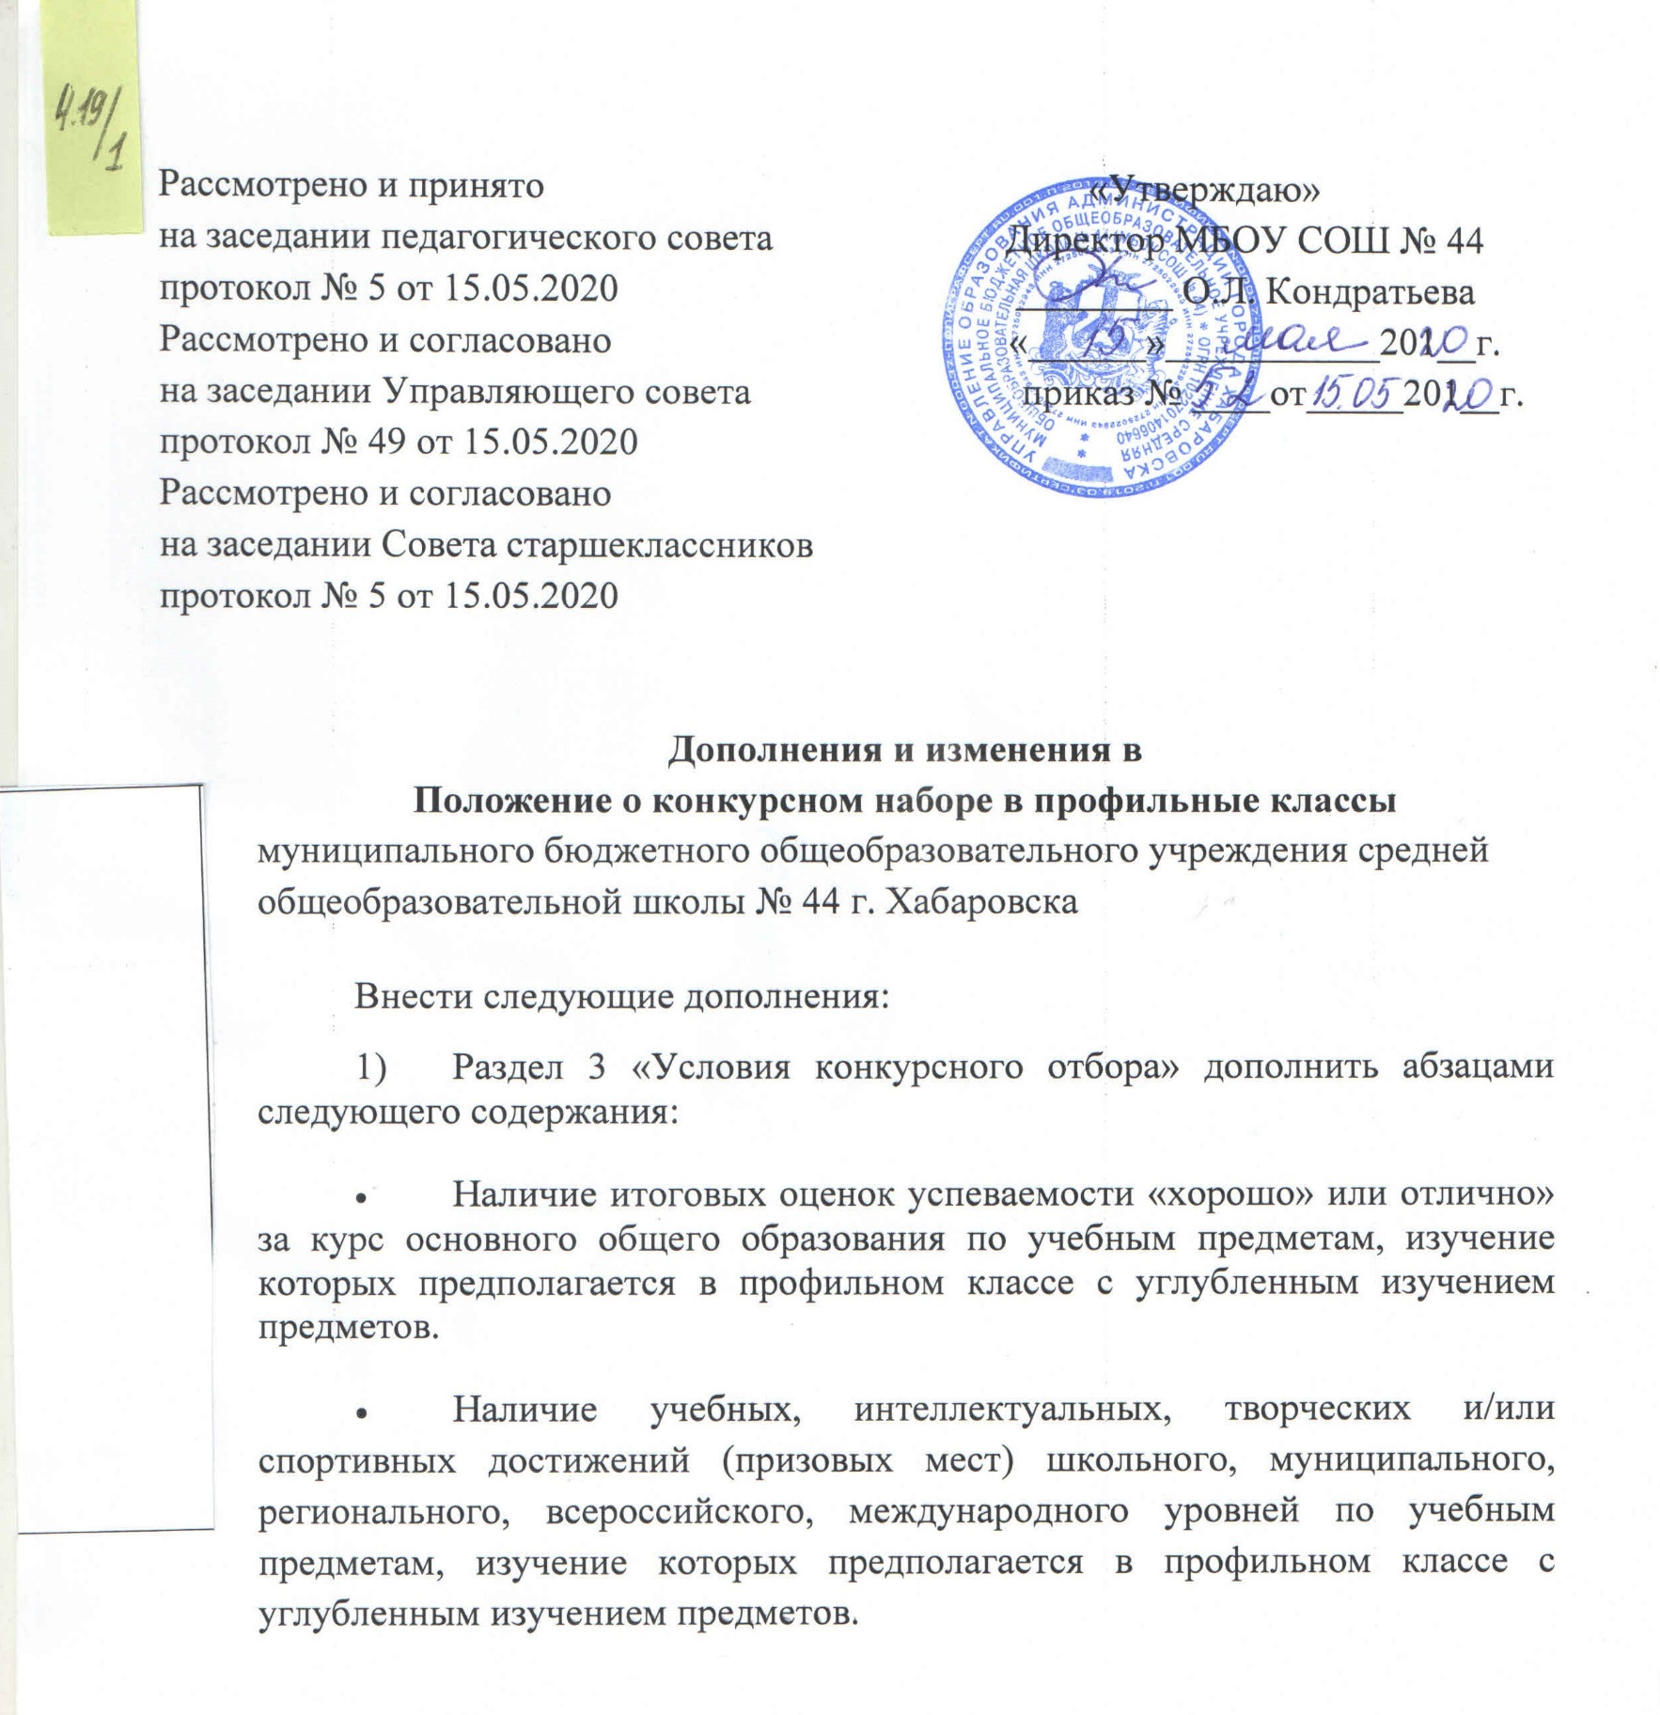
- Заменить предложение «выпускники 9-х классов, окончившие основное общее образование и имеющие средний балл по аттестату не ниже 4,3» на следующую формулировку «принимаются обучающиеся по конкурсу аттестатов»

